УСЛУГИ СВЯЗИ.
СРОКИ ОБРАЩЕНИЯ С ПРЕТЕНЗИЕЙ.

В случае неисполнения или ненадлежащего исполнения обязательств, вытекающих из договора об оказании услуг связи, пользователь услугами связи до обращения в суд обязан предъявить оператору связи претензию.
Претензии предъявляются в следующие сроки:
- в течение шести месяцев со дня некачественного оказания услуги связи, отказа в ее оказании или дня выставления счета за оказанную услугу связи;
- в течение шести месяцев со дня отправки почтового отправления (посылки, письма, бандероли), денежного перевода в связи с недоставкой/невыплатой, несвоевременной доставкой/выплатой, повреждением или утратой почтового отправления;
- в течение месяца со дня подачи телеграммы по вопросам, связанным с недоставкой, несвоевременной доставкой телеграммы или искажением текста телеграммы, изменяющим ее смысл.


При отклонении претензии полностью или частично, либо неполучении ответа в установленные сроки пользователь услугами связи имеет право предъявить иск в суд.
Сроки рассмотрения претензии:
Претензия должна быть рассмотрена не позднее чем через 30 дней со дня ее регистрации.
Исключение составляют следующие случаи:
- претензии, связанные с почтовыми отправлениями и почтовыми переводами денежных средств, пересылаемых в пределах одного поселения - в течение пяти дней;
- претензии, связанные с оказанием услуг междугородной и международной телефонной связи рассматриваются в течение шестидесяти дней.
О результатах рассмотрения претензии лицу, предъявившему претензию, должно быть сообщено в письменной форме.

УСЛУГИ СВЯЗИ.
ПЕРЕХОД К ДРУГОМУ ОПЕРАТОРУ С СОХРАНЕНИЕМ НОМЕРА.

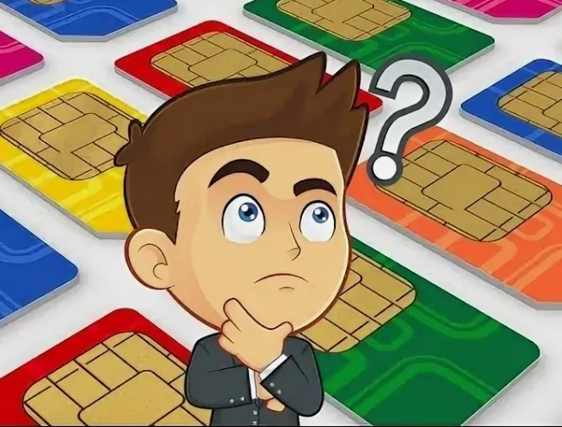
- Сим-карта должна быть зарегистрирована на вас.
- Удостоверьтесь, что ваша сим-карта активна и на ней отсутствуют задолженности.
- Пользуетесь услугами данного оператора не менее 30 дней.
- Проверьте паспортные данные.

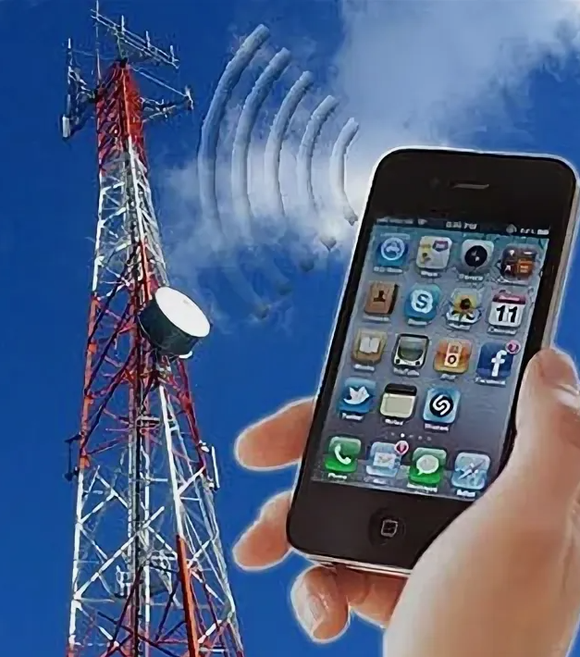
- Выберите нового оператора и заполните заявление.
- Уточните дату переноса. Стандартный срок — от 8 до 14 дней.
- Оплатите комиссию за перенос номера. Сумма не должна превышать 100 руб. Если оператор связи берет комиссию за переход, то эти деньги списываются полностью и не идут на оплату связи.

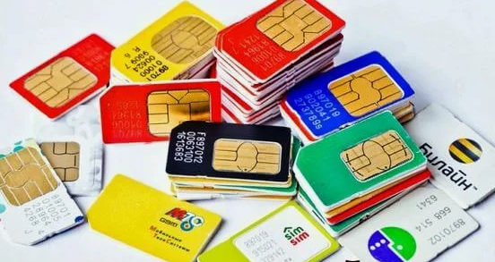
ПОМНИТЕ! Перенесение абонентского номера может быть отменено не позднее чем за 2 дня до даты начала оказания услуг новым оператором.
После завершения переноса вернуться к старому оператору можно только через 60 дней.

УСЛУГИ СВЯЗИ.
РАСТОРЖЕНИЕ ДОГОВОРА.
Согласно ст.32 Закона «О защите прав потребителей» абонент вправе в любое время в одностороннем порядке расторгнуть договор об оказании услуг связи при условии оплаты им понесенных оператором связи расходов.

ВНИМАНИЕ! Заявление о расторжении договора подается только лицом, с которым был заключен договор, либо иным лицом, при наличии доверенности.

- Проверить наличие задолженности.
- Обратиться с письменным заявлением к оператору.
- Если в Вашем городе нет офиса оператора связи, то необходимо направить заявление о расторжении договора почтовым отправлением с уведомлением о вручении на юридический адрес компании, указанный в договоре, или в сети «Интернет» на официальном сайте оператора связи, либо на электронный адрес.




В случае если на момент расторжения договора все фактически оказанные услуги были оплачены, то последующие действия оператора связи по начислению задолженности неправомерны.

Если (маршрутизатор, ТВ приставка) были приобретены в рассрочку, о чем прописано в договоре, то за данное оборудование необходимо будет заплатить.

УСЛУГИ СВЯЗИ.
ВЫБОР ИНТЕРНЕТ-ПРОВАЙДЕРА.
Необходимо заключить договор на оказание услуг связи. Оператор связи (интернет-провайдер) обязан доводить до потребителя необходимую для заключения и исполнения договора информацию. В договоре с абонентом должны быть указаны технические показатели, которые характеризуют качество интернет-услуг (например, его скорость), а также определен срок и порядок устранения неисправностей провайдером.

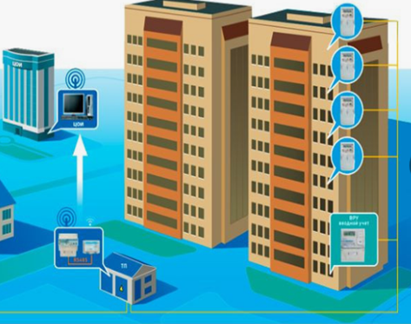
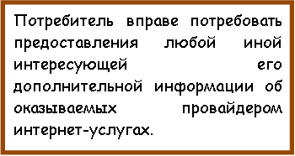


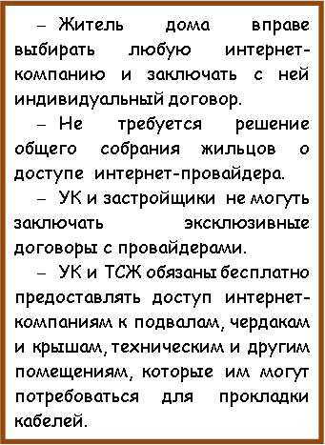

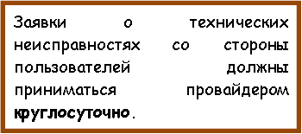

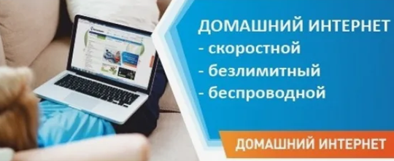

УСЛУГИ СВЯЗИ.
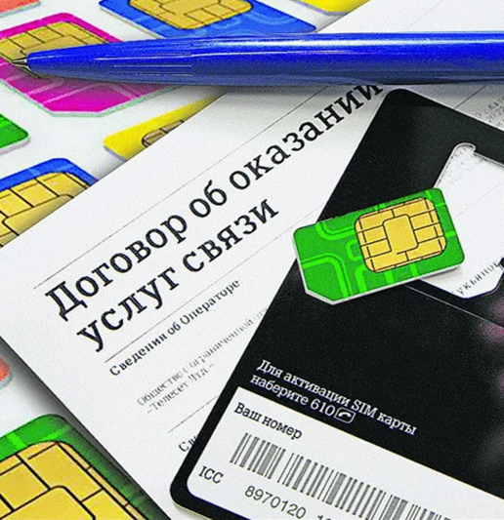
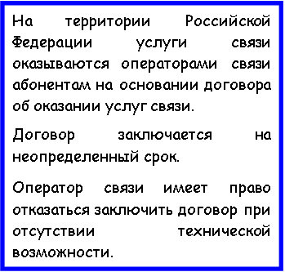
ДОГОВОР О ПРЕДОСТАВЛЕНИИ УСЛУГ СВЯЗИ.
Оператор связи обязан предоставить лицу, которое имеет намерение заключить договор, следующую информацию:
а) фирменное наименование оператора связи, места нахождения и режим работы оператора связи и его филиалов;
б) реквизиты выданной оператору связи лицензии на осуществление деятельности в области оказания услуг телефонной связи;
в) перечень услуг телефонной связи, условия и порядок их оказания;
г) наименование и реквизиты нормативных документов, определяющих требования к качеству оказываемых услуг телефонной связи;
д) тарифы на услуги телефонной связи;
е) порядок, формы и системы оплаты услуг телефонной связи;
ж) порядок рассмотрения претензий абонента и (или) пользователя услуг телефонной связи;
з) номера телефонов информационно-справочных служб;

В договоре должны быть указаны следующие существенные условия:
а) абонентский номер (абонентские номера);
б) оказываемые услуги телефонной связи;
в) система оплаты услуг телефонной связи;
г) порядок, сроки и форма расчетов;
е) о способе информирования абонента об исполнении договора об оказании услуг

ЕДИНЫЙ КОНСУЛЬТАЦИОННЫЙ ЦЕНТР РОСПОТРЕБНАДЗОРА
8-800-555-49-43

(ЗВОНОК БЕСПЛАТНЫЙ)
Подписывайтесь на
наш канал в MAX


